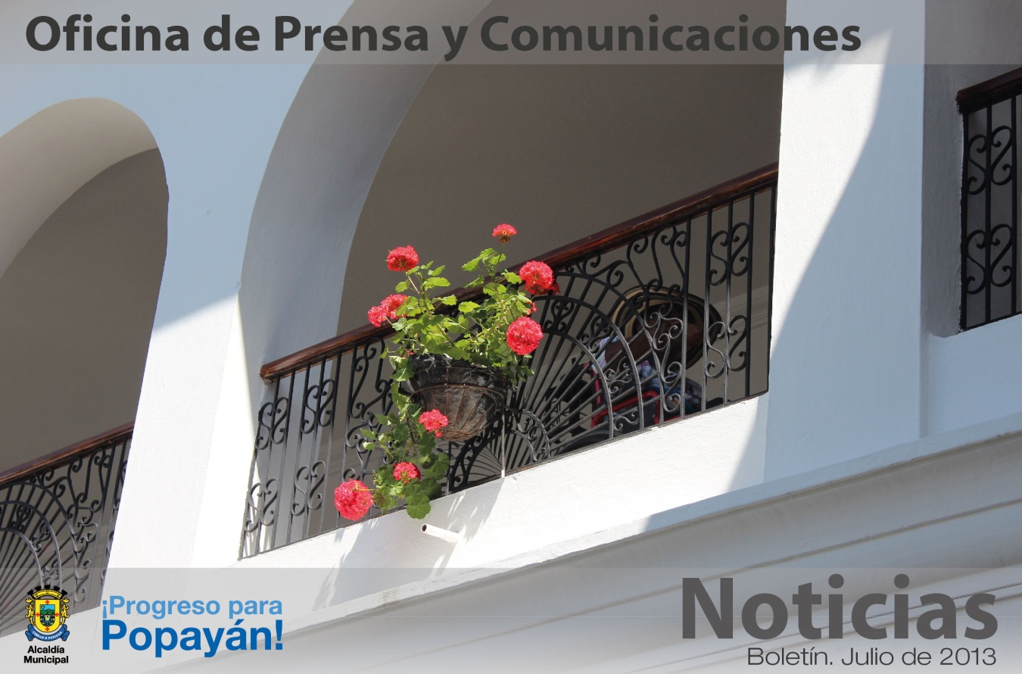

**Agenda**

**Elaboración del Plan de Contingencia para Masivos**

**Fecha:** Martes 9 de julio

**Hora:** 2:00 p.m.

**Lugar:** Auditorio del CAM

Para Juntas de Acción Comunal del sector rural y las Juntas de Comuna para el sector urbano

**Alcalde rinde homenaje póstumo a Luis Fernando Paz Concha**

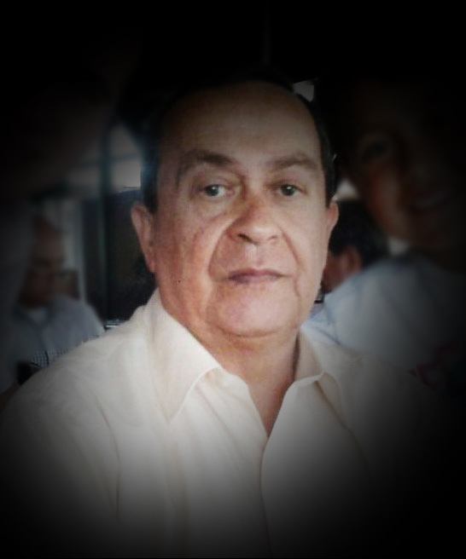Mediante decreto, el alcalde de Popayán, Francisco Fuentes Meneses, hizo un reconocimiento póstumo al director del Teatro Municipal, Luis Fernando Paz Concha, digno miembro de la sociedad payanesa.

El señor Luis Fernando Paz Concha, perteneció a una familia de reconocidos afectos por su ciudad que él representó con gallardía y entrañable amor porque fue parte de una generación de payaneses que ha velado por los valores cívicos, culturales y ciudadanos de su tierra natal.

**In memorian**

El señorío de Luis Fernando Paz Concha, le permitió dirigir en los últimos años, el Teatro Municipal ‘Guillermo Valencia’, labor que cumplió, comprometido con su cuidado, una excelente administración y la ejecución de un plan de conservación permanente, como correspondía a esta joya de la arquitectura de Popayán.

El Señor Luis Fernando Paz Concha, le sirvió con suma lealtad a su terruño, una personalidad anecdótica, alegre y emblemática, distinguió su vida pública y dio brillo a su autenticidad como payanés de bien.

La administración municipal siente profundamente la ausencia del señor Luis Fernando Paz Concha, pero lo reconoce por haber encarnado el sentimiento de Popayán, lo que significaron sus ancestros, raíces, costumbres, tradiciones y afectos.

Debe el gobierno municipal rendir un homenaje póstumo al señor Luis Fernando Paz Concha, Director del Teatro Municipal de Popayán.

En mérito de lo expuesto,

Decreta

Artículo primero: Rendir homenaje póstumo al Señor Luis Fernando Paz Concha, Director del Teatro Municipal Guillermo Valencia de Popayán.

Artículo segundo: Expresar las condolencias y solidaridad de la administración municipal a la madre de sus hijos Evelyn Mira, a sus hijos Samuel Fernando y Gabriel Paz Mira, a sus hermanos María del Pilar, Joaquín, Reynaldo, Ricardo, María José, Elizabeth y Juan Pablo Paz Concha, a sus sobrinos, y a los miembros de las familias Paz de esta ciudad.

Artículo tercero: Leer el presente decreto en las honras fúnebres que se cumplirán este lunes 8 de julio de 2013 y entregarlo en nota de estilo.

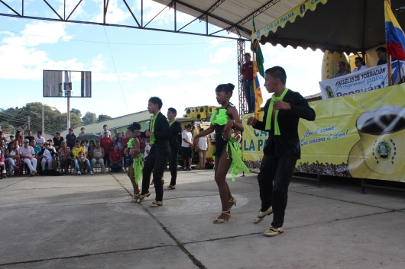**Secretaría del Deporte y la Cultura clausuró los Juegos de Integración de la comuna 5**

La finalización con una nutrida asistencia de los Juegos de Integración de la comuna 5 que tuvo lugar el pasado fin de semana en el polideportivo de La María Oriente, fue una muestra de que trabajando en equipo con la comunidad se pueden hacer actividades de impacto que involucren a niños, jóvenes y adultos.

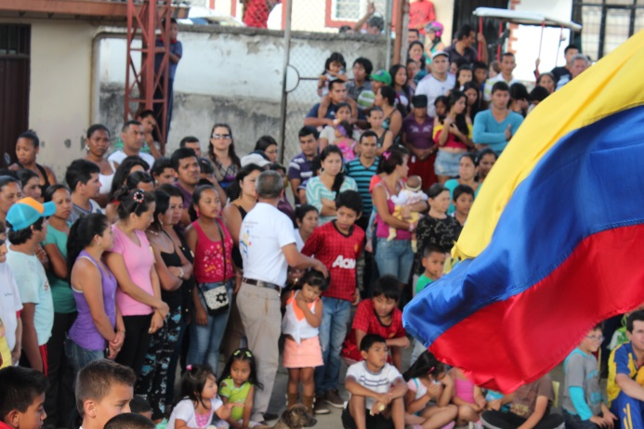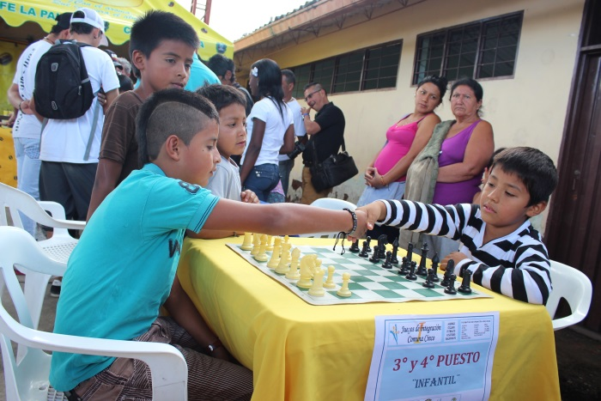Así lo señaló Mónica Rocío Ruales, secretaria del Deporte y la Cultura, quien dijo que de lo que se tratan estos juegos, que tuvieron futbolito en tres categorías, de 10 a 12, 3 a 15 y de 16 a 18 años, baloncesto, ciclismo, atletismo, ajedrez y voleibol, es de integrar las comunas y mantenerlas activas en el deporte y la cultura, según la política del alcalde Francisco Fuentes que emana del Plan de Desarrollo.

Nelson Pasaje, presidente de la Junta de Acción Comunal del barrio Los Sauces, manifestó que los juegos fueron un éxito y lograron el objetivo, integrar a los 17 barrios de su sector, “hoy estamos demostrando que podemos hacer un trabajo comunitario como nos lo merecemos. Con esta experiencia, seguiremos realizando otras actividades para unirnos más, desde ya analizamos un reinado para elegir a nuestra representante al Reinado de las Fiestas de Pubenza, y buscar recursos para las novenas de Navidad”.

Los niños eran los más felices el día de la clausura. Santiago Buitrón dijo que durante 15 días se divertió con las competencias y ganó vida, paz y en especial, la confianza de las personas. El pequeño Hanner Andrés 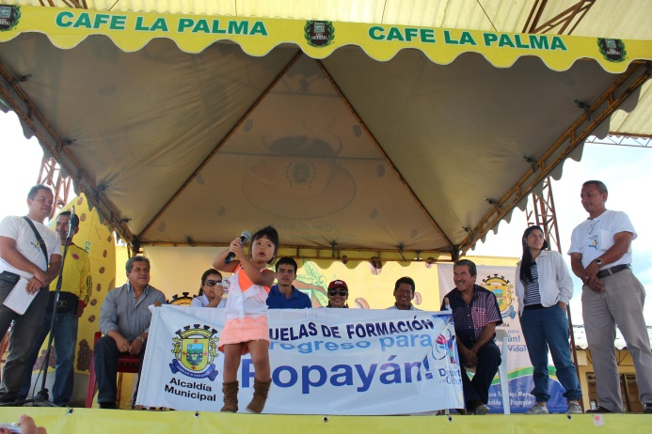Velandia agregó que los Juegos de Integración evitaron los problemas y conflictos de su barrio, “además esto hace que nosotros no hagamos cosas malas como consumir drogas que nos pueden dañar”.

La clausura de los Juegos tuvieron presentaciones musicales y el show del grupo Latin Salsa.

**Grupo de Rentas se acercará más a la comunidad**

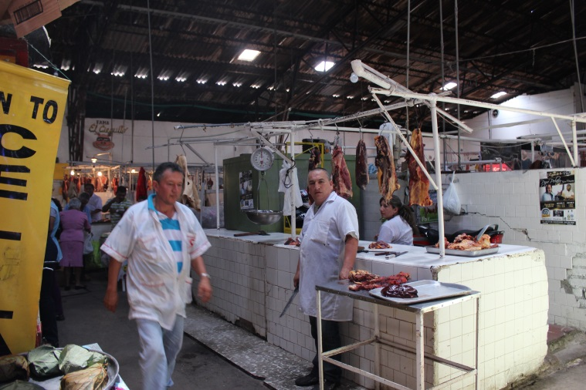La Secretaría de Hacienda, correspondiendo a directrices del Alcalde Francisco Fuentes Meneses y a través de su Grupo de Rentas, realizará una serie de visitas a las plazas de mercado de la ciudad, con el fin de acercarse más a la ciudadanía y resolver sus dudas sobre las acciones que se desarrollan en Ejecuciones Fiscales (procesos ejecutorios), Industria y Comercio (formularios, pagos, descuentos y vinculaciones, entre otros) y Predial (descuentos en intereses y sanciones).

Esta actividad se realizará, según el siguiente cronograma:

* Martes 9 de julio/2013

9:00 a.m.

Barrio La Esmeralda

* Miércoles 10 de julio/2013

8:30 a.m.

Barrio ‘Alfonso López’

* Miércoles 10 de julio/2013

10:30 a.m.

Barrio Bolívar

* Viernes 12 de Julio/2013

8:30 a.m.

Barrio Bello Horizonte

* Viernes 12 de julio/2013

10:30 a.m.

Barrio Las Palmas

El objetivo de estas visitas también es la divulgación (entrega de volantes) sobre el último plazo que otorga la Ley de alivio 1607/2012, en relación al descuento sobre intereses y sanciones, del 80% si se cancela de contado y el 50% de descuento si se solicita acuerdo de pago.

Las personas que deseen mayor información también pueden consultar al Grupo de Rentas en las instalaciones del CAM, en el primer piso, tercer patio, Oficina Rentas.

**Popayán y su Código Postal**

Con la entrega que hizo el Gobierno Nacional de los mapas con los Códigos Postales de Popayán y el departamento del Cauca, ahora los ciudadanos podrán ubicar de una forma más ágil la dirección de un predio.

Para el ciudadano, el uso del Código Postal se traduce en la rápida entrega de la correspondencia, y de igual forma, cuando la persona va a comprar por internet, a inscribirse en alguna universidad internacional, diligenciar la información solicitada en un formulario para aplicar a becas en el exterior, o suscribirse a publicaciones editadas fuera de Colombia, entre otros casos, ya puede llenar la casilla donde se solicita el Código Postal.

En la página web de la Alcaldía de Popayán, [www.popayan.gov.co](http://www.popayan.gov.co) se encuentra toda la información de los códigos postales de la Ciudad Blanca de Colombia.

El Código Postal es de uso público y puede ser utilizado de forma gratuita por todos los ciudadanos. Fue diseñado y estructurado por la empresa oficial de correos, Servicios Postales Nacionales S.A. que opera bajo la marca 4-72, y liderado por del Ministerio de Tecnologías de la Información y las Comunicaciones.